 |  | 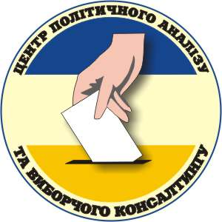
Круглий стіл

результати реформи законодавства України про місцеві вибори

ПРезентація результатів моніторингу

20 грудня 2012 року, м. Київ

09.00 - 09.30 | Реєстрація учасників
09.30 – 12.00  09.30 – 09.45  09.45 – 10.00  10.00 – 11.00  11.00 – 12.00 | Модератор:  Ігор КОГУТ  Голова Ради Лабораторії законодавчих ініціатив  Презентація загальних результатів:  Андрій КОГУТ  Програмний координатор Лабораторії законодавчих ініціатив  Регіональні презентації:  Геннадій МАКСАК  Президент неурядового аналітичного центру «Поліський фонд міжнародних та регіональних досліджень», м. Чернігів  Павло БІЛАК  Карпатське агентство прав людини «ВЕСТЕД», м. Ужгород  Олег ГРИШИН  Донецька обласна організація ВГО «Комітет виборців України», м. Донецьк  Дементій БІЛИЙ  Херсонська обласна організація ВГО «Комітету виборців України», м. Херсон  Михайло ШЕЛЕП  Голова Центру політичного аналізу та виборчого консалтингу, м. Луцьк  Питання та відповіді  Презентація рекомендацій:  Андрій КОГУТ  Програмний координатор Лабораторії законодавчих ініціатив  Михайло ШЕЛЕП  Голова Центру політичного аналізу та виборчого консалтингу, м. Луцьк  Загальна дискусія
12.00 – 12.30 | Кава

За фінансової підтримки 

